疫情反转背后是无敌的中国模式

原创 有里儿有面 [有理儿有面](javascript:void(0);)

**有理儿有面**

微信号 youli-youmian

功能介绍 你说是不是

2020-03-11[原文](https://mp.weixin.qq.com/s?__biz=Mzg3MjEyMTYyNg==&mid=2247489711&idx=1&sn=846e2b7cbf3645e96f60428559a33f53&chksm=cef54cdaf982c5cc0648c1cbe1311f827e6a107611d09135c2c2cd50d2ed2ac60a8f08e0410e&scene=27#wechat_redirect&cpage=81) 发表于

收录于合集



根据人民日报最新数据统计，截至北京时间3月11日12时，除中国外，114个国家和地区累计确诊37449例新冠肺炎，累计死亡1136例。

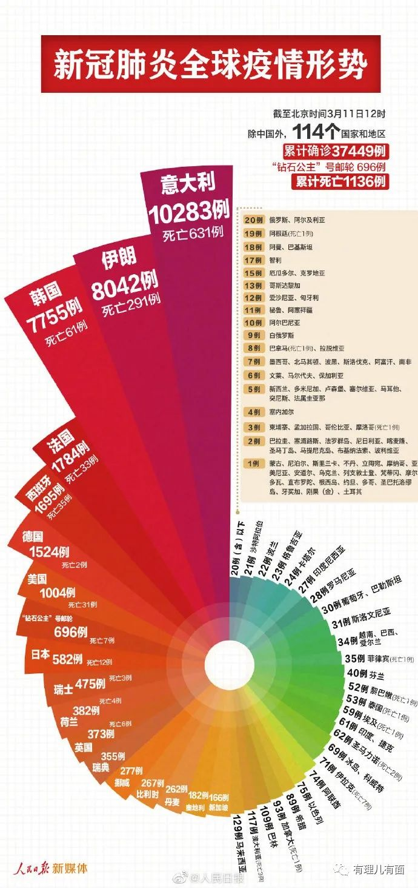

据美国《纽约时报》10日报道，截至23时，在美国的37个州和华盛顿特区，至少有1004人的新冠病毒检测呈阳性反应。自华盛顿州2日宣布进入紧急状态以来，美国已有包括加利福尼亚州、肯塔基州在内的至少10个州宣布紧急状态。

在欧洲大陆上疫情最严重的的意大利，截至目前（11日12时），累计确诊新冠肺炎病例10283例，死亡631例。

在世界他国确诊病例破3万，意大利破万，美国破千的同时，中国的数据是这样的：截至3月10日24时，31个省（自治区、直辖市）和新疆生产建设兵团报告新增确诊病例24例，这其中有包括境外输入的10例。境外疫情数字已经远远超过中国，连WHO都感慨，中国的疫情正在结束。

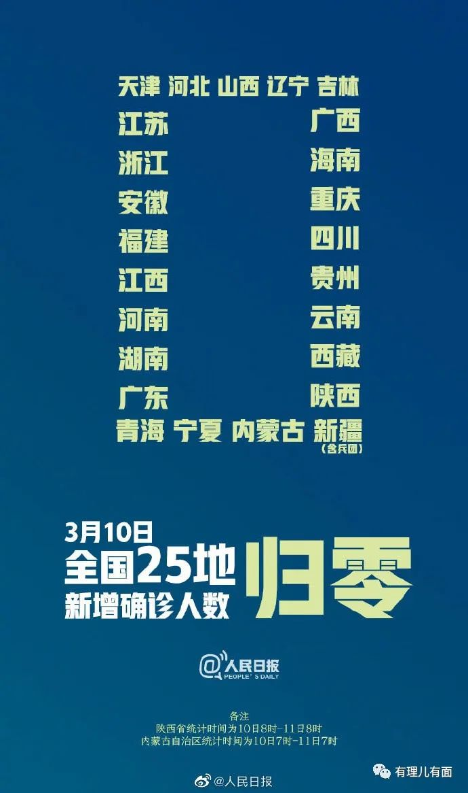

令人非常痛心的是，病毒开始在西方国家肆虐了，除意大利之外，德国、法国、西班牙确诊都已过千，法国文化部长都确诊，美国多地正进入紧急状态……

一场全球的大瘟疫爆发，已经不可避免。但这里，已经没有了中国。

短短几天内中国境内和境外抗疫形势的巨大反转，确实令人惊愕不已。为什么面对相似的疫情，在中国已经提前预警，并付出巨大努力和牺牲的情况下，疫情还会在境外猖獗地蔓延呢？难道西方国家不能复制中国的抗疫方式吗？

这里，有理哥要说，看着乔丹打球，你就能成篮球巨星啦？对于人，天赋很重要，对于一个国家，政治制度和发展模式很重要。

**抗疫行动被“自由宣言”所拖累**

我们还是从境外疫情最严重的意大利说起。

3月9日，意大利总理孔特宣布，10日起对伦巴第大区的封锁将扩大到全国。这意味着意大利6000多万人的流动将受到限制。所有的公共集会都将被禁止，电影院、剧院等娱乐场所也将关闭，体育赛事将暂停。

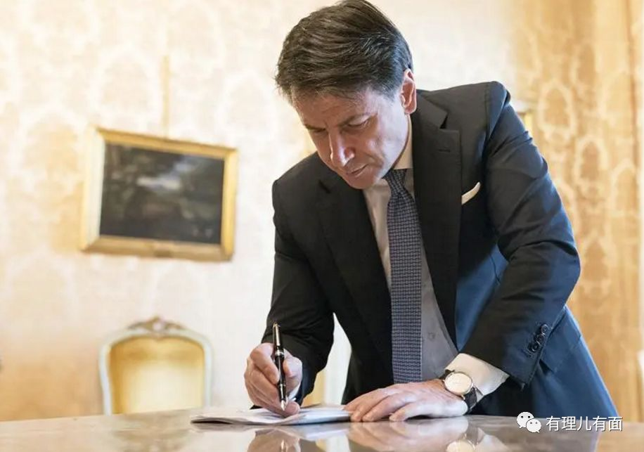

孔特在随后的电视讲话中强调，“民众要负起责任，不可逃避”。为什么这么说，只因意大利从政府相关部门到民间都是一副无所谓的样子，还觉得罗马政府欠他们“自由”。

在意大利，疫区群众可聚会、可游行、可抗议、可开派对，“自由”的群众到决定封锁城市的政府外面把政府包围了，“民主”地在政府门前表演“交叉感染”：

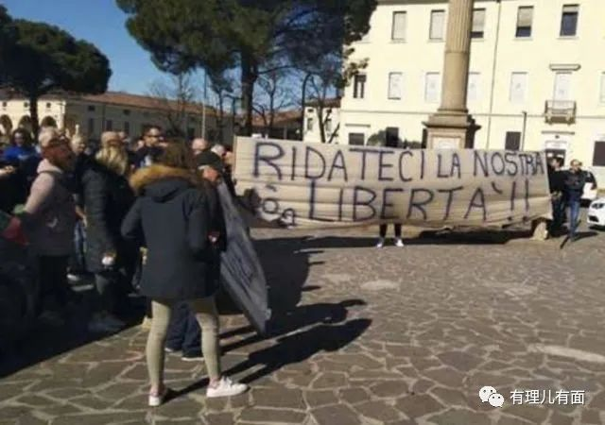

3月4日，在境内确诊病例突破3000例之后，意大利议会终于通过漫长的民主讨论，决定关闭学校，在民主地讨论半个月后终于承认“戴口罩”的科学性。

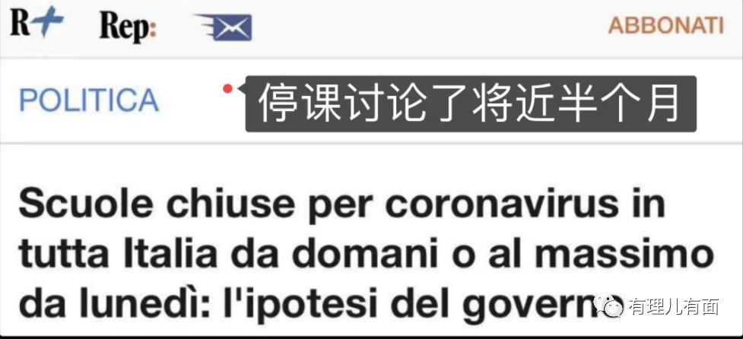

甚至在3月7日，意大利境内确诊病例突破6000例之后，北部重灾区伦巴迪大区终于决定封城时，遭到了自由群众的“民主抗议”：

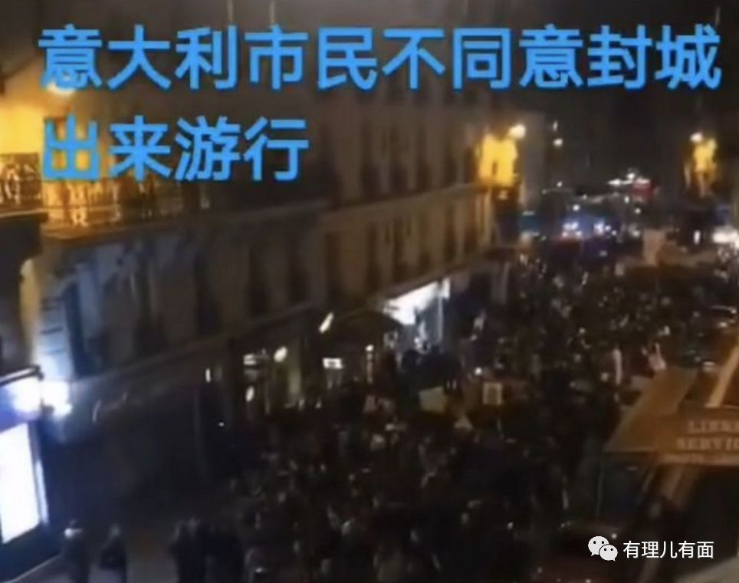

而在意大利政府内部，意见也不统一，先是议员马泰奥•达罗索戴着口罩进入议会，遭到群嘲，后有意大利外长迪马约在接受媒体采访时仍强调“在7000多个意大利的城镇中，只有10多个被此次疫情所影响”，这话让民众放松了警惕，直接拖了疫情防控的后腿。

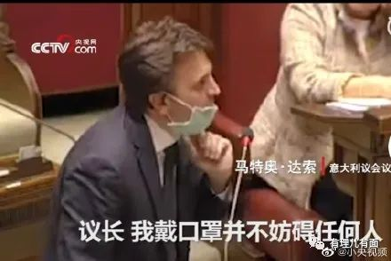

而今，意大利的封城举措也不是十分到位。据悉，一些酒吧、餐厅、咖啡馆还可以营业。更为可悲的是，意大利当地媒体私自对外泄露“封城令”致使大批民众涌向火车站，希望在交通封锁之前离开北方，有的人还自驾离开。富裕人士前往德国、瑞士或者北欧，没钱的将到南方“避难”。孔特严厉批评媒体泄露信息造成恐慌的行为是“不可接受的”。

由于对疫情严峻性认识不够，再加上封城措施对人身自由限制，民众在思想上产生了强烈的抵触。。。。。。

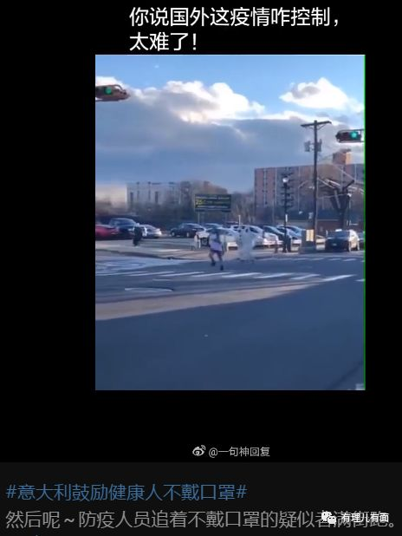

更有甚者，直接和封城措施对着干。有个意大利的UP主，还专门观察边境防疫站的漏洞，研究出了好几种偷偷溜出疫区的办法。

如果他是好心帮政府挑刺也就算了，可是，他把漏洞全部公布在网络视频中，教粉丝们如何“逃出生天”。



措施的不彻底必将造成疫情的进一步蔓延，直接导致医疗资源的严重紧张。意大利重症监护室（SIAARTI）发布了一份文件，谈到“临床伦理学”，内容是在医疗资源极度匮乏情况下，将对救治的重症患者采取年龄限制……也就是放弃某个年龄段以上的老年人，资源越是匮乏，年龄段越低。

很可悲吧，一向高举“人权”牌子的西方国家居然正儿八经谈论这种选择生死的事情了，让人不寒而栗。

其实，意大利只是疫情肆虐下西方社会的一个突出缩影。当每日的疫情数据不断增长的时候，西方社会很多国家都感到了威胁。但是对于西方政党及政府来说，一味强调自由已然是种政治正确，在碰到这种考验下，当然不敢站出来采取封城、交通管制、限制人员流动等措施，这需要政治担当和政治勇气，对于他们而言更怕以限制自由而授人以柄断送其政治前程，这种政治体制上的弊端阻碍了疫情防控的步伐，使得他们无法在短时间内迅速调集防疫力量，号召民众做好防护，呆在家里，有效阻止疫情的蔓延。

**疫情之下 西方社会的奇葩表演**

成事不足败事有余。正是这所谓的“自由民主”逼的众多西方国家在疫情岌岌可危之时，频现荒谬、奇葩之举。

在美国，3月5日CNBC电视台编辑、金融专家桑特利（Rick Santelli）在节目中说， “与其那样恐慌，不如让每个人都感染病毒，没准也许会更好，然后一个月后这事就结束了。”尽管可能会有数百万人因感染新冠病毒死亡，但美国金融市场得救了（3月10日西方金融市场大股灾。欧美股市跌成了狗，美国黑色星期一，标普500指数开盘就触发熔断机制。）

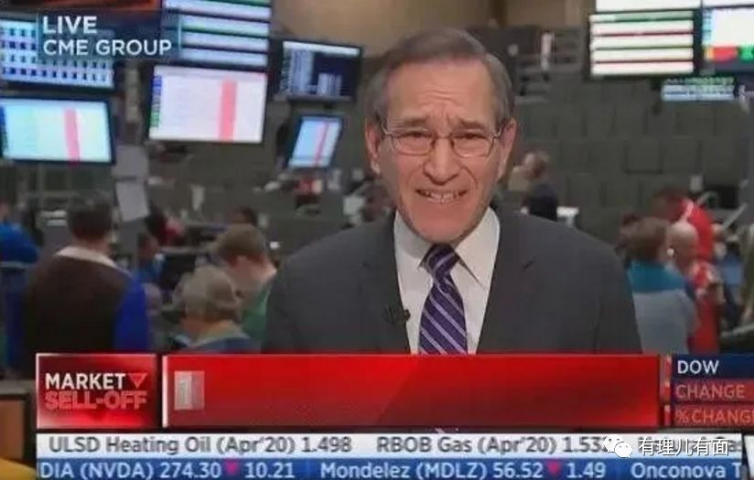

靠自身免疫力“优胜劣汰”，死的活该，活着继续。那还谈什么西方文明？原始社会就是这个样子。

不仅如此，美国部分官员还非常无耻地将本国防控疫情不力甩锅中国。3月6日，蓬佩奥接受美媒CNBC采访时称，美国未能及时应对疫情是因为从中国的获得信息“令人难以置信地沮丧”。

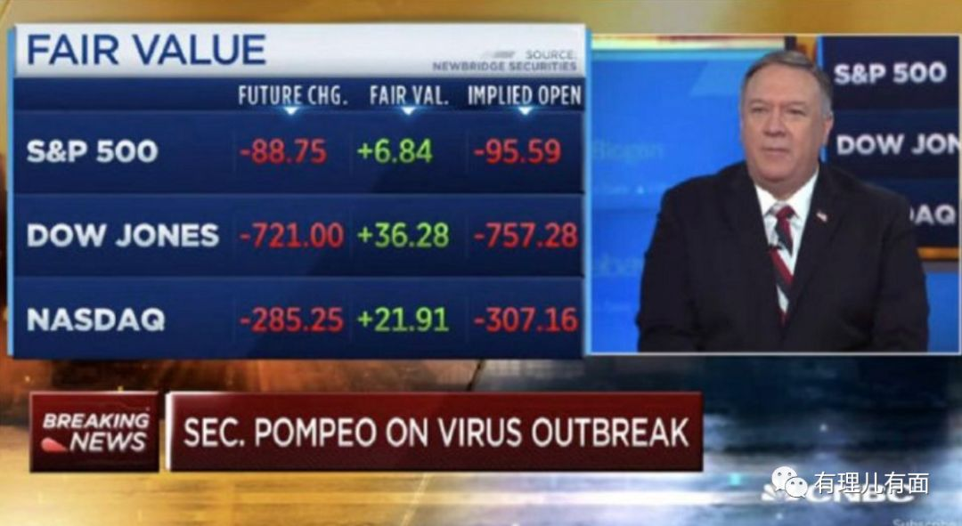

中国政府还未表态，美国政府已然打了起来。

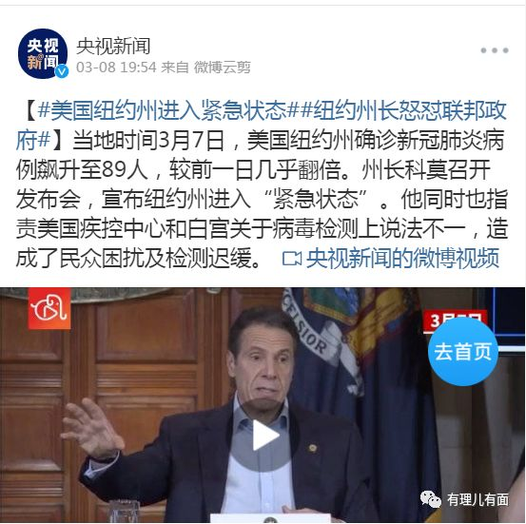

而表演大师川普同志更有惊人之举，他先是表示“疫情会奇迹般的瞬间消失”，随后在3月5日偷偷批准了豁免中国出口的数十项医疗产品关税，包括口罩、消毒湿巾与医用手套等，共计一百多项。（医疗设备紧张啦？我们也不富裕呀。。。。。）

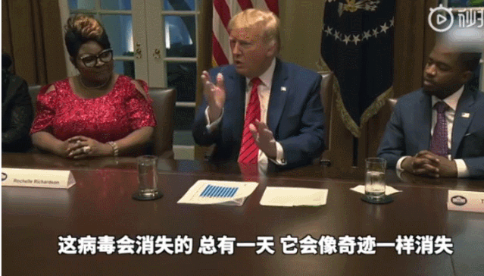

美国媒体和官员的荒唐行为是自由的，而饱受普世精神洗礼的民主群众紧急“囤枪保命”亦是自由的：面对疫情，他们不是用口罩，而是用枪来保卫自己。

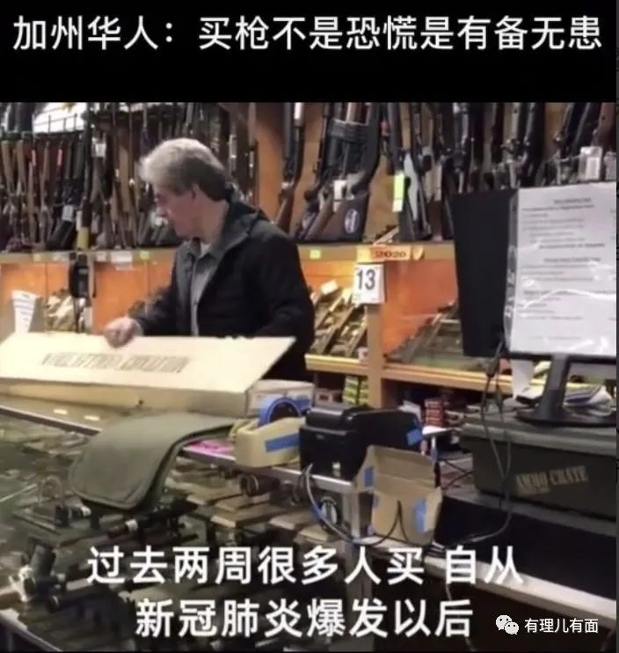

在德国，虽然已成为欧洲第三大疫区，却依然没有表现出德意志民族应有的沉着冷静。

民主的“不封城、不管制”的应对措施在目前看来是坚定的，视新冠肺炎病毒为普通流感的歪门邪说也是自由传播的：

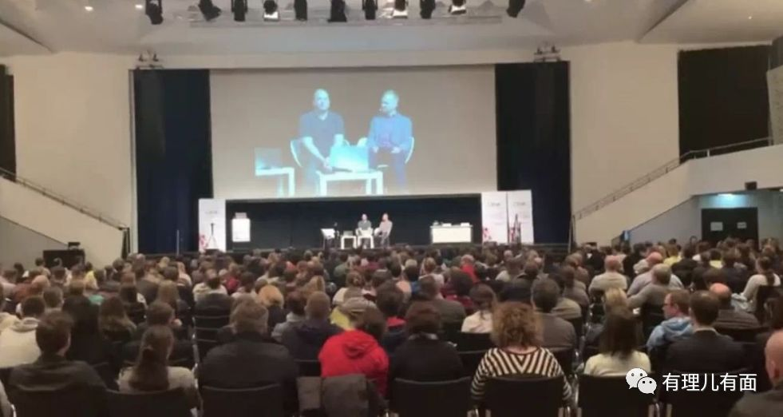

3月5日，在德国境内疫情大规模爆发的情况下，德国约1400名医疗专家在毫无防护的情况下举行大会，多数人仍坚持“病毒在中国流行是因为中国落后”的观点，且不建议戴口罩和停班停课。

3月8号在法兰克福举行的半马如期进行。官方表示，没有理由取消，如果谁要觉得自己病了，不来参加就行了。

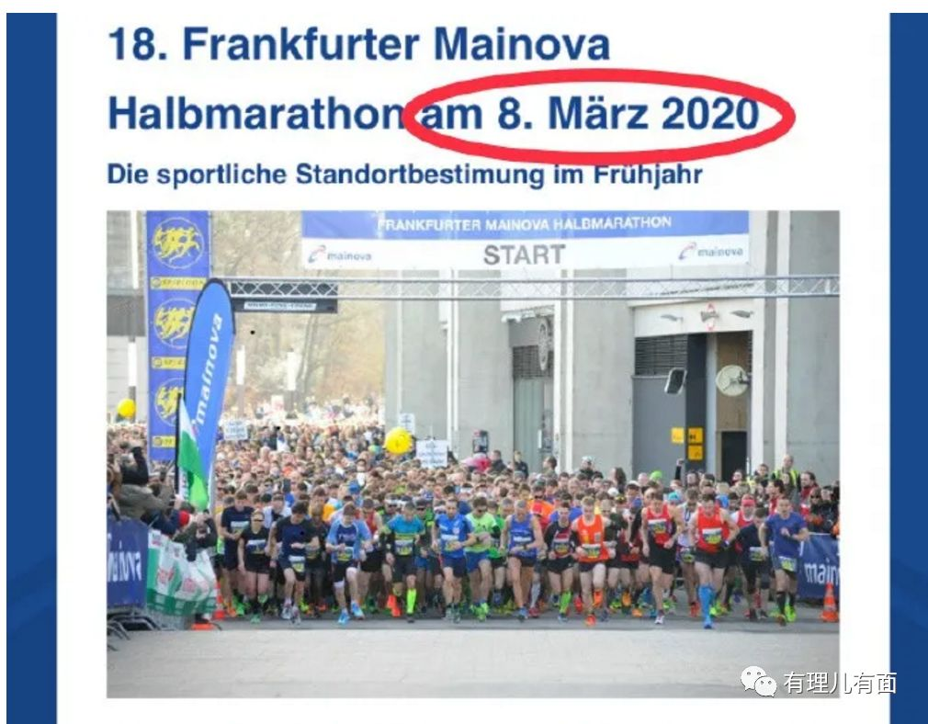

而德国电视一台（ARD）委托民调机构infratest-dimap新近所做的"德国趋势"民调显示，76%的德国人态度依旧不紧张。

这里要问德国一句，如果真不紧张，你拿人家瑞士的口罩干什么？被无知的民意倒逼的政府，成为了小偷。

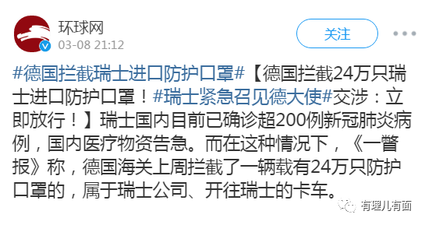

这里替德国辩解一句，瑞士不是不让戴口罩吗?

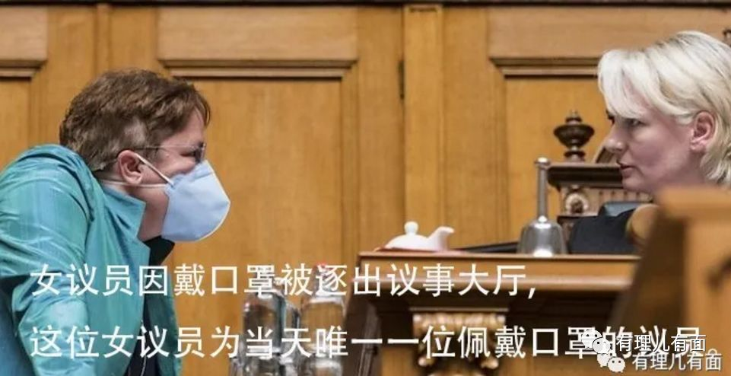

其实，瑞士也病的很重。瑞士联邦卫生局5日宣布，今后将不再对轻症患者进行新冠病毒检测，以缓解有关医疗机构及实验室的压力，将有限的医疗资源优先保障重症患者。

说完表里不一的，我们再来看看浪漫的法国。在疫情之下，法国人表现出一股强烈的革命乐观主义精神，不管风吹雨打，胜似闲庭信步。

法国总统马克龙和夫人在剧院看了一场戏，出来就告诉大家，什么新冠病毒，洒洒水啦，不要担心，听我的，出门就对了。

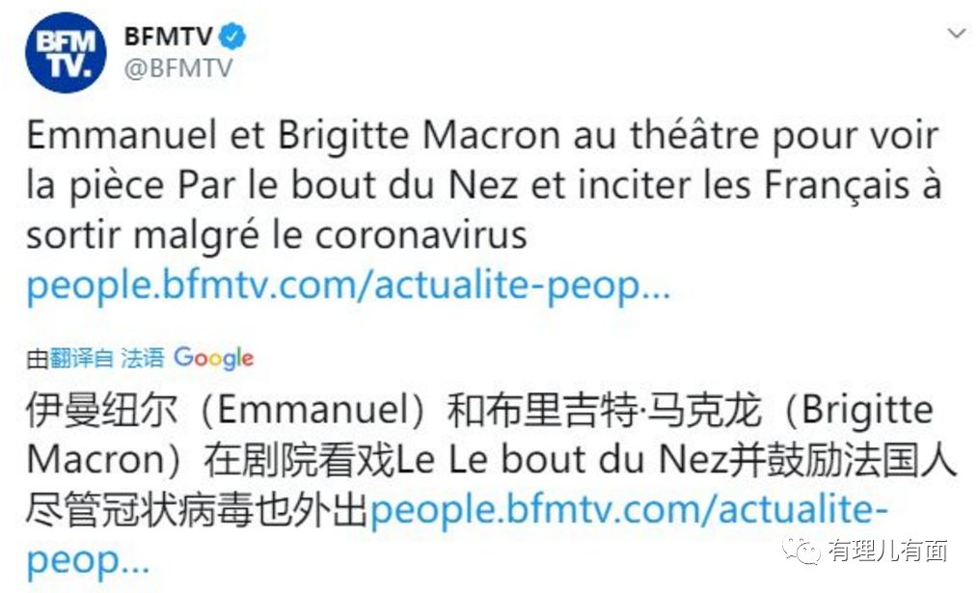

在法国，象征“自由民主”的游行集会是照常的，不戴口罩上街万人聚集的场面是充满自由的革命主义精神的：（谁也不能阻挡我去送死）

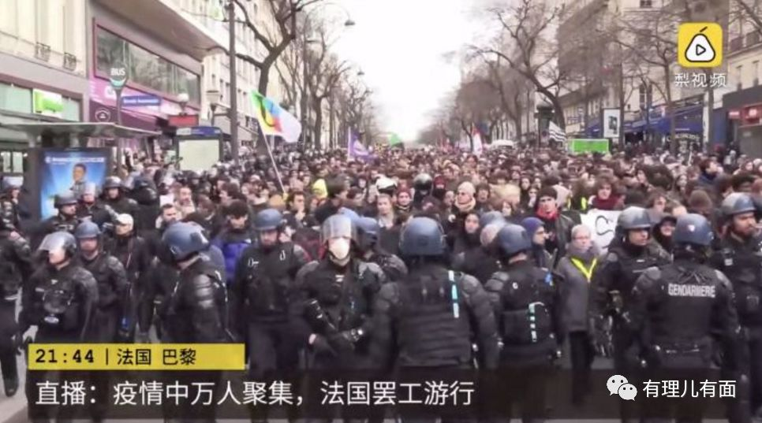

要说对疫情无所畏惧，就属英国的此轮操作最为骚气。虽然新冠肺炎病例数字也在不断上升，但他们开会的时候却不再讨论怎么防疫，而是在商量，如果英国的疫情发展到难以控制的地步，那么就把英国著名的海德公园改成大型停尸房，以便处理那些死于新冠肺炎的尸体。

？？？？不是，仗还没怎么打呢，怎么就考虑建停尸房了？你们当政的说这话出去不怕把老百姓吓死？



**疫情下 西方政治制度的无力**

疫情肆虐的当下，西方社会如此荒唐、矛盾、奇葩的各种做法，正是其被“自由民主”观念所绑架的集中体现。在著名的心理学著作《乌合之众》中，民众的群体心理特征被描述为：“当这个人融入了群体后，他的所有个性都会被这个群体所淹没，他的思想立刻就会被群体的思想所取代。。。。。他就有着情绪化、无异议、低智商等特征。”不管是意大利、法国、德国，还是美国，在疫情出现后，为了奉行所谓的“民主”“人权”“言论自由”，将疫情的评判和决策权交给了媒体和普通的民众。群体性的民众怎会理智、科学、全面的看待此类复杂而专业的问题呢？于是为了迎合民众的认知和意愿，同时掩盖疫情的严重性，各国政府都出现了发布口径相互矛盾、体制内部相互撕逼，对外政策随意甩锅的情况，致使各项政策和举措都慢半拍，这是极其不负责任的表现。

即使像意大利政府幡然悔悟，想要力挽狂澜，但更具体的问题必须面对：首先是口罩严重短缺的问题，既暴露出在中国发生疫情后近两个月里只顾着落井下石而没有未雨绸缪，也说明西方国家在医疗体系的制度问题、医疗产业的布局问题和应急调配、处理能力等方面的各种短板。

此外，社会动员能力如何？民众的自觉配合程度如何？医疗防护装备的生产能力又怎样？封城后生活必需品供应保障能否跟上？由于政治体制的阻碍，和“自由”“人权”的羁绊，上述种种问题，始终困扰着西方诸国，这也是他们迟迟不敢直面疫情，采取更为有效措施的重要原因。

根据意大利卫生部门预测，单单伦巴第大区的确诊人数到3月26日将达到1.8万人，那么大区卫生系统将面临崩溃。而现在米兰的公立医院早已人满为患。为了应对人手不足的情况，许多退休的医护人员被紧急返聘，支援疫情严重的封城地区，可见医疗救援的缺口有多大了。

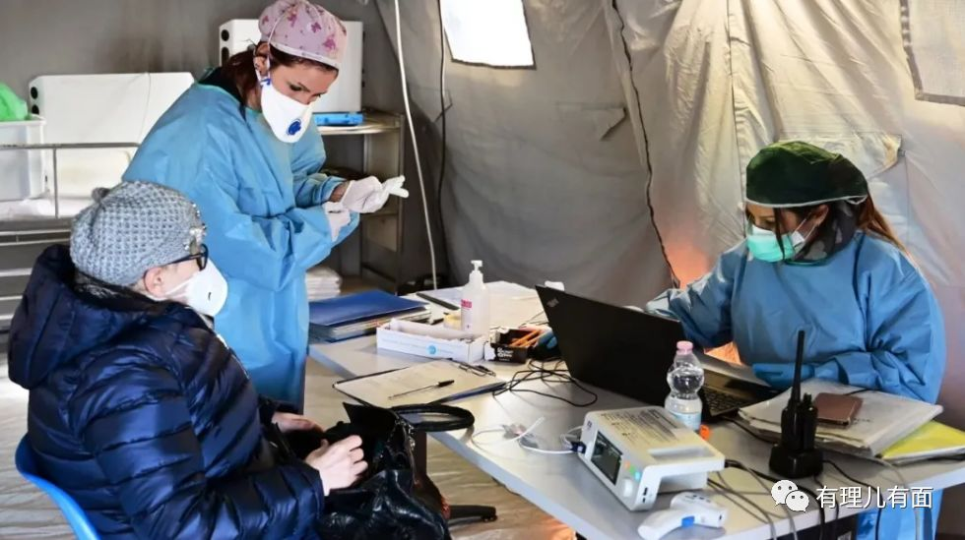

坦率的说，碰到这样的疫情，西方模式很难从容应对，它怎么应对，你只要看一下澳大利亚如何应对森林大火的，再看一看美国是如何应对2009年H1N1的，结论不言自明。

比较中国与美国等西方国家这种应对态度和效果的差别，实际上就是两种政治制度和发展模式的差别。西方所谓的民主制度说到底是一种程序民主而已，只要政府做的不违反程序，政府就算完成任务了，大不了下次选举换一个政府，新政府上来之后还是这样做。整个国家的制度设计就是这样的。当然他们有一个本事，就是资本力量控制的主流媒体，在舆论上长于设置议题、转移视线、甩锅他国，当然最终受到损害的是普通的百姓，富人是不大会有危险的。美国有不少网友都认为，这次美国媒体大肆炒作中国的疫情，很大程度上是为了转移美国公众对此时此刻美国自己国内，政府应对流感乏力的一种关注。

**历经岁月磨砺的中国模式**

毫不夸张的说，只有中国这样的国家，这样的政治制度和应对模式，才会宁可以一段时间的经济下滑作为代价，也要对人民负责，对世界负责。当然，这些牺牲是西方普世的个人价值观，及其“自由民主”的政治制度所不能理解和效仿的。

就像我们不理解西方很多人为什么不戴口罩，而14亿中国人为什么都戴口罩一样！

不理解美国人为什么喜欢买枪防疫，而14亿中国人为什么会乖乖宅家一个月一样！

美国的医院都是私立的，检测一次新冠肺炎需要个人承担2000美元，美国CDC找药厂协商要求降低试剂价格，药厂说如果我们不赚钱，我们就不生产，中国政府告诉我们：免费！

美国记者追问副总统，没有买医疗保险的美国人感染新冠状病毒怎么办？副总统助理怒斥记者：对着镜头大声追问是什么都得不到的！中国政府告诉我们：财政兜底！

韩国缺少隔离点，政府找到宾馆，宾馆说没门！政府只能出资买下，中国政府告诉我们：征用！

日本、意大利的疫区超市被抢购一空，连卫生纸都没有，中国政府告诉我们：送货上门！



究其原因，中国的政治制度是实质民主导向的，中国的党政体制对整个民族的命运负责，对中华民族的延续负责，用经济学话语来形容，更像是“无限责任”政府。中华民族有“一方有难，八方支援”的文化传承，中国共产党有以人民的生命安全高于一切的政治理念，有强大的组织能力、动员能力和协调能力。

同时，中国人民有强烈的家国情怀，众志成城、共战疫情。一声令下，14亿人可以都宅在家里，把病毒“闷死”。中国军队有“誓死不退，永不屈服”的战斗精神。中国模式特点是多管齐下，互相协作，从大批公立医院及其许许多多奋不顾身奔赴前线的医护人员，到无数辛勤工作的基层工作者、志愿者，从电力、电信、粮油、航空运输等领域的大型央企，到华为、阿里、腾讯、京东等大型民企瞬间投入战斗。大家齐心协力打好这场防控疫情的阻击战和总体战。这样的民族、这样的政党、这样的人民、这样的军队，这样的模式是无以伦比的，是不可战胜的。

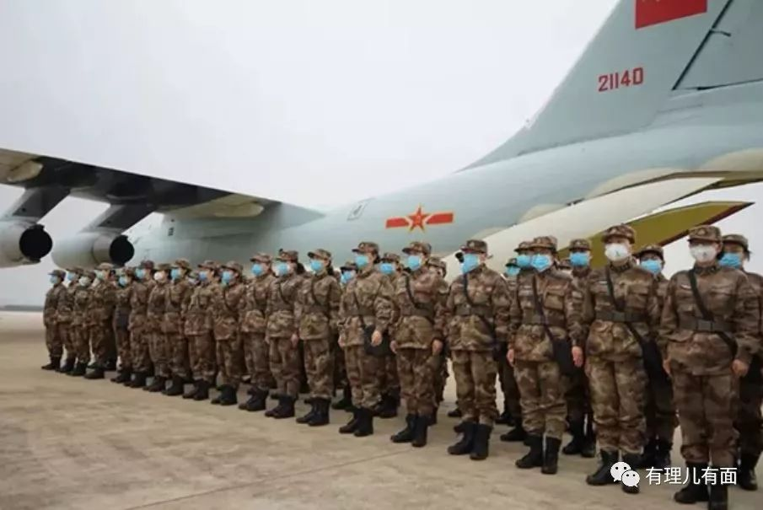

所以才有世卫组织总干事的感叹，从短期来看，中国模式意味着中国一国承担更多的责任和代价，但却为国际社会共同解决疫情创造了一个宝贵的窗口期，也为世界防疫事业设立了新标杆。在这个意义上，中国抗疫模式，就是构建人类命运共同体的实际行动。这和美国等西方国家极端自私、以邻为壑、我赢你输的模式截然不同。

而这种责任和代价换来了今日中国疫情扭转的可喜局面。当我们看到中国境内、外疫情反转的数字时，一种身为中国人的欣慰感悠然而生。

在平常的日子里，总有人抱怨我们的国家、我们的社会、我们的制度，这也不好，那也不好，但你终会发现，每到天灾人祸、生死关头（从98年大洪水到亚洲金融危机，从03年非典疫情到汶川地震，从海外撤侨行动到新冠肺炎），这个你觉得“一无是处”的国家总会像父母一样，竭尽全力去帮你，义无反顾去爱你。

更重要的是，中国作为一个负责任的大国，始终本着命运共同体的理念，在初步控制住疫情之后，已向世界伸出援手，捐助资金、医疗物资，派出专家团队，无私的分享抗疫的成果和经验......

最后，有理哥引用世卫组织总干事高级顾问艾尔沃德的话：“如果我感染了，我希望在中国治疗。”







**关注公众号：**

**有理儿有面**

**理   性｜   揭   秘｜   探   讨**







有里儿有面

**微信扫一扫赞赏作者** **赞赏**

已喜欢，对作者说句悄悄话

取消

**发送给作者**

**发送**

最多40字，当前共字

 人赞赏

上一页 1/3 下一页

长按二维码向我转账

受苹果公司新规定影响，微信 iOS 版的赞赏功能被关闭，可通过二维码转账支持公众号。

### 精选留言

用户设置不下载评论